Piecza zastępcza i placówki wsparcia dziennego w województwie małopolskim w 2023 r.
W końcu 2023 r. rodzinną pieczę zastępczą sprawowało 2029 rodzin zastępczych i 24 rodzinne domy dziecka. Jednocześnie działało 97 placówek instytucjonalnej pieczy zastępczej, w których przebywało 1099 wychowanków, a także 353 placówki wsparcia dziennego, z których skorzystało 8220 dzieci.
4,2%
Wzrost liczby dzieci w rodzinnej pieczy zastępczej w porównaniu z 2022 r.

Rodzinna piecza zastępcza
W 2023 r. rodzinną pieczę zastępczą sprawowało 2029 rodzin zastępczych oraz 24 rodzinne domy dziecka

W dniu 31 grudnia 2023 r. rodziny zastępcze funkcjonujące na terenie województwa małopolskiego stanowiły 5,6% liczby wszystkich rodzin zastępczych w Polsce, a rodzinne domy dziecka w województwie małopolskim stanowiły 2,9% liczby wszystkich rodzinnych domów dziecka w Polsce.

Tablica 1. Rodzinna piecza zastępcza według formy
Stan w dniu 31 grudnia
WYSZCZEGÓLNIENIE |  | Ogółem | W tym  na wsi | Dzieci w rodzinach
 |  | Ogółem | W tym  na wsi | ogółem | z liczby ogółem
 |  |  |  |  | dziewczęta | niepełno-sprawne
Rodzinna piecza  zastępcza | 2022 | 1983 | 888 | 3025 | 1492 | 341
Rodzinna piecza  zastępcza | 2023 | 2053 | 964 | 3151 | 1553 | 336
Rodziny zastępcze |  | 2029 | 949 | 2984 | 1470 | 316
spokrewnione z dzieckiem |  | 1230 | 508 | 1627 | 787 | 118
niezawodowe |  | 607 | 339 | 829 | 415 | 91
zawodowe |  | 106 | 68 | 332 | 175 | 53
zawodowe specjalistyczne |  | 28 | 10 | 53 | 26 | 42
zawodowe pełniące funkcję pogotowia rodzinnego |  | 58 | 24 | 143 | 67 | 12
Rodzinne domy dziecka |  | 24 | 15 | 167 | 83 | 20
W porównaniu z rokiem poprzednim ogólna liczba rodzin zastępczych zwiększyła się o 3,7%, a liczba dzieci w rodzinach o 4,4%. Liczba rodzinnych domów dziecka zmniejszyła się o 7,7%, a liczba dzieci w rodzinnych domach dziecka nie uległa zmianie.
W województwie małopolskim pieczę zastępczą sprawowało 2029 rodzin zastępczych oraz 24 rodzinne domy dziecka (w Polsce odpowiednio 35978 i 834). Łącznie opieką objęto 3151 dzieci (w Polsce 58210). Funkcję rodzinnej pieczy zastępczej pełniło 1108 małżeństw i 945 osób samotnych. Ponad połowa osób prowadzących rodzinną pieczę zastępczą była w wieku 51–70 lat (1078 osób).
Wykres 1. Osoby prowadzące rodzinną pieczę zastępczą według grup wieku w 2023 r.
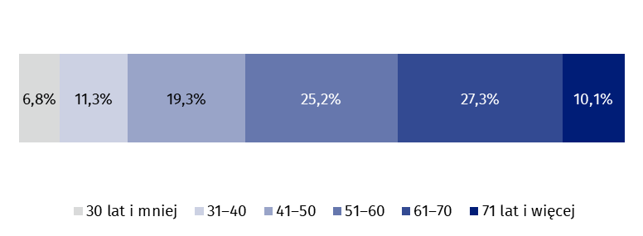
Stan w dniu 31 grudnia
Funkcję rodzinnej pieczy zastępczej pełniły w większości (59,9%) osoby spokrewnione z dzieckiem. Rodziny niezawodowe stanowiły 29,6%, a pozostałe formy rodzinnej pieczy zastępczej – 10,5%.
W 2023 r. w rodzinnej pieczy zastępczej najwięcej było dzieci w wieku 7–13 lat (1018 osób). Druga co do liczebności zbiorowość to dzieci w wieku 14–17 lat (820 osób). Najmniej liczna była najmłodsza grupa dzieci poniżej jednego roku (58 osób). W rodzinnej pieczy zastępczej przebywało również 626 pełnoletnich wychowanków. Spośród wszystkich dzieci objętych opieką 1598 osób to chłopcy (50,7%). W rodzinnej pieczy zastępczej przebywało 336 dzieci posiadających orzeczenie o niepełnosprawności lub stopniu niepełnosprawności oraz 185 sierot, pozostałe dzieci posiadały przynajmniej jednego rodzica.
Najwięcej dzieci przebywających w rodzinnej pieczy zastępczej mieszkało w Krakowie, a najmniej w powiecie myślenickim. Wskaźnik liczby dzieci w rodzinnej pieczy zastępczej na tysiąc ludności w wieku do 18 roku życia w województwie małopolskim wyniósł 3,8 i był niższy od wskaźnika dla Polski (8,5). Analizując sytuację w powiatach, najwyższy wskaźnik odnotowano w mieście Nowy Sącz (8,3), a najniższy w powiecie myślenickim (0,9).
Mapa 1. Dzieci do 18 roku życia przebywające w rodzinnej pieczy zastępczej na 1000 dzieci w tym samym wieku w 2023 r.
Stan w dniu 31 grudnia 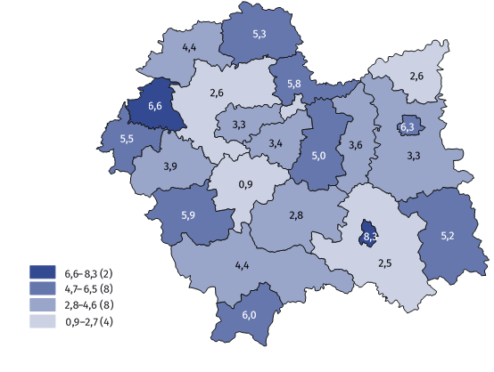
W 2023 r. rodzinną pieczę zastępczą opuściło 479 dzieci w wieku do 18 lat. Najwięcej z nich powróciło do rodziny naturalnej (31,3%).
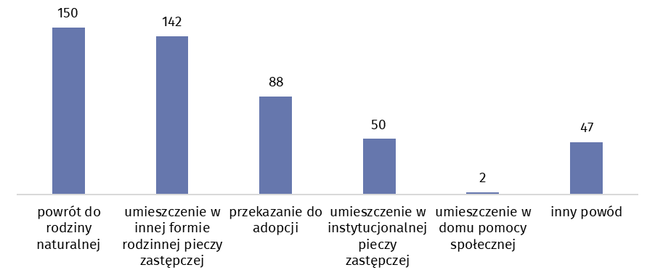
Wykres 2. Dzieci do 18 roku życia według przyczyny opuszczenia rodzinnej pieczy zastępczej w 2023 r.
Wśród 193 pełnoletnich wychowanków, którzy w ciągu 2023 r. opuścili rodzinną pieczę zastępczą, 103 założyło własne gospodarstwo domowe, troje powróciło do rodzin naturalnych lub krewnych, a 74 nadal nie usamodzielniło się.

Instytucjonalna piecza zastępcza
W 2023 r. działało 97 placówek instytucjonalnej pieczy zastępczej
Na koniec 2023 r. na terenie województwa małopolskiego działało 97 placówek instytucjonalnej pieczy zastępczej. Stanowiły one 7,4% wszystkich placówek tego typu w Polsce. W porównaniu z rokiem poprzednim liczba placówek pieczy instytucjonalnej w województwie małopolskim zmniejszyła się o 1,0%, przy jednoczesnym spadku liczby miejsc 0,4% i wzroście liczby wychowanków o 2,9%.

Tablica 2. Placówki instytucjonalnej pieczy zastępczej według typu placówki
Stan w dniu 31 grudnia
WYSZCZEGÓLNIENIE |  | Placówki | Miejsca | Wychowankowie
Placówki instytucjonalnej  pieczy zastępczej | 2022 | 98 | 1113 | 1068
Placówki instytucjonalnej  pieczy zastępczej | 2023 | 97 | 1109 | 1099
Socjalizacyjne |  | 48 | 594 | 579
Interwencyjne |  | 5 | 70 | 71
Specjalistyczno-terapeutyczne |  | 17 | 193 | 204
Rodzinne |  | 21 | 168 | 162
Łączące zadania placówekª |  | 6 | 84 | 83
a Placówki opiekuńczo-wychowawcze łączące zadania placówek typu socjalizacyjnego, interwencyjnego oraz specjalistyczno-terapeutycznego.
Najwięcej placówek było zlokalizowanych na terenie Krakowa – 32. W powiecie oświęcimskim działało dziewięć placówek, a w powiecie krakowskim sześć. W pozostałych powiatach liczba placówek wynosiła od jednej do pięciu. Na terenie powiatu proszowickiego nie działała żadna placówka instytucjonalnej pieczy zastępczej.
W województwie małopolskim 42 placówki posiadały budynki dostosowane do potrzeb osób niepełnosprawnych. Najwięcej było pochylni, podjazdów i platform (w 26 placówkach) oraz łazienek przystosowanych dla osób niepełnosprawnych i posadzek antypoślizgowych (po 11 placówek). Pozostałe placówki nie posiadały żadnych udogodnień służących niepełnosprawnym wychowankom.
W końcu 2023 r. ponad połową miejsc w placówkach instytucjonalnej pieczy zastępczej dysponowały placówki socjalizacyjne (53,6%). Znacznie mniej miejsc posiadały placówki specjalistyczno-terapeutyczne (17,4%), rodzinne (15,1%), łączące zadania (7,6%) i interwencyjne (6,3% wszystkich miejsc w placówkach).
Wśród 1099 wychowanków placówek opiekuńczo-wychowawczych najwięcej było wychowanków w wieku 14–17 lat (572). Dużą zbiorowość tworzyły dzieci w wieku 10–13 lat (276). Najmniej liczna była najmłodsza grupa dzieci w wieku 0–3 lata (38). W placówkach przebywało również 84 pełnoletnich, uczących się wychowanków.
Najwięcej dzieci umieszczonych w pieczy instytucjonalnej mieszkało w Krakowie, a najmniej w powiecie suskim. Wskaźnik liczby dzieci przebywających w instytucjonalnej pieczy zastępczej na tysiąc ludności do 18 roku życia dla województwa małopolskiego wyniósł 1,5 i był niższy od wskaźnika dla Polski (2,3). Na poziomie powiatów najniższy wskaźnik odnotowano w powiecie suskim (0,4) a najwyższy w Tarnowie (3,8).

Mapa 2. Wychowankowie do 18 roku życia w placówkach instytucjonalnej pieczy zastępczej na 1000 dzieci w tym samym wieku w 2023 r.
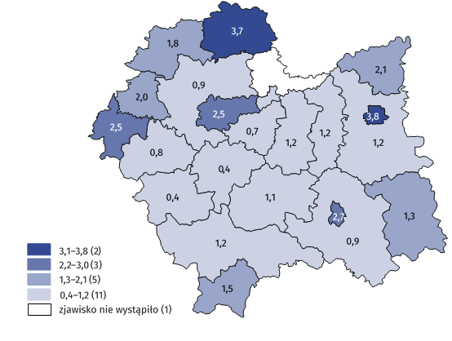
Stan w dniu 31 grudnia
Spośród wszystkich wychowanków 13,8% stanowiły półsieroty, a 2,1% sieroty. W placówkach pieczy instytucjonalnej przebywało 131 dzieci chorujących przewlekle, 117 posiadających orzeczenie o niepełnosprawności, 55 cudzoziemców oraz pięć małoletnich matek.
W 2023 r. placówki instytucjonalnej pieczy zastępczej opuściło z różnych powodów 426 wychowanków do 18 roku życia. Największa grupa (42,5%) to podopieczni, którzy zostali umieszczeni w innej formie instytucjonalnej pieczy zastępczej. Na stałe do rodziny naturalnej powróciło 34,0% wychowanków.
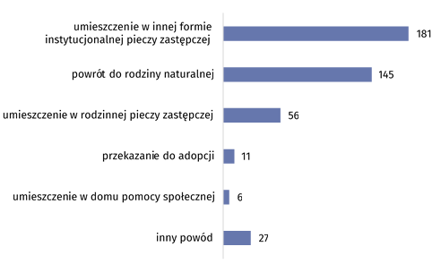
Wykres 3. Wychowankowie do 18 roku życia według przyczyny opuszczenia placówki w 2023 r.
Wśród 148 wychowanków powyżej 18 roku życia, którzy w ciągu 2023 r. opuścili placówki instytucjonalnej pieczy zastępczej, 71 założyło własne gospodarstwo domowe, a 65 powróciło do rodziny naturalnej.

Placówki wsparcia dziennego
Działały 353 placówki wsparcia dziennego
Na koniec 2023 r. w województwie małopolskim opiekę dzienną zapewniały 353 placówki wsparcia dziennego, tj. 11,8% wszystkich tego typu placówek w Polsce.

Tablica 3. Placówki wsparcia dziennego według typu placówki
Stan w dniu 31 grudnia
WYSZCZEGÓLNIENIE |  | Placówki | Miejsca | Korzystający
Placówki wsparcia dziennego | 2022 | 352 | 9665 | 9091
Placówki wsparcia dziennego | 2023 | 353 | 9447 | 8220
Opiekuńcze |  | 171 | 4463 | 4002
Specjalistyczne |  | 34 | 1933 | 1884
Pracy podwórkowej |  | 100 | 1661 | 1112
W połączonych formach |  | 48 | 1390 | 1222
Blisko połowę wszystkich placówek wsparcia dziennego stanowiły placówki opiekuńcze. Zdecydowanie mniej było placówek pracy podwórkowej, działających w połączonych formach oraz placówek specjalistycznych.
W porównaniu z rokiem poprzednim liczba placówek wsparcia dziennego zwiększyła się o 0,3%, a liczba miejsc w tych placówkach i dzieci korzystających zmniejszyła się odpowiednio o 2,3% i 9,6%.
Liczba dni pracy placówek wsparcia dziennego w ciągu tygodnia wynosiła od jednego do sześciu dni. Najwięcej, ponad 65,1% wszystkich placówek pracowało pięć dni w tygodniu, 25,2% stanowiły placówki pracujące jeden dzień w tygodniu, 3,7% po dwa dni, 3,4% po sześć dni, 2,3% po trzy dni, a 0,3% zapewniało opiekę po cztery dni w tygodniu.
W każdym powiecie działały przynajmniej trzy placówki, które świadczyły opiekę dzienną i zapewniały wsparcie w różnych formach np. pomoc w nauce, posiłek, organizację czasu wolnego, zajęć socjoterapeutycznych czy indywidualnych programów korekcyjnych. Najwięcej takich placówek było zlokalizowanych w Krakowie – 46.
Na koniec 2023 r. placówki opiekuńcze dysponowały prawie połową wszystkich miejsc w placówkach wsparcia dziennego. Pozostałe miejsca posiadały placówki specjalistyczne (20,5%), pracy podwórkowej (17,6%) oraz placówki w połączonych formach (14,7% placówek ogółem).
Najwięcej miejsc zapewniały placówki, których organem prowadzącym było stowarzyszenie –4648, a najmniej placówki, których organem prowadzącym była osoba prawna – 45.
W ciągu 2023 r. w placówkach wsparcia dziennego przebywało 14962 dzieci, a w ostatnim dniu tego roku – 8220 dzieci. W placówkach wsparcia dziennego objęto opieką 328 osób niepełnosprawnych, z tego 129 osób w placówkach w połączonych formach. W placówkach opiekuńczych i specjalistycznych odpowiednio po 89 i 86 osób, a w placówkach pracy podwórkowej 24 osoby niepełnosprawne.
Wykres 4. Miejsca w placówkach wsparcia dziennego według organu prowadzącego w 2023 r.
Stan w dniu 31 grudnia
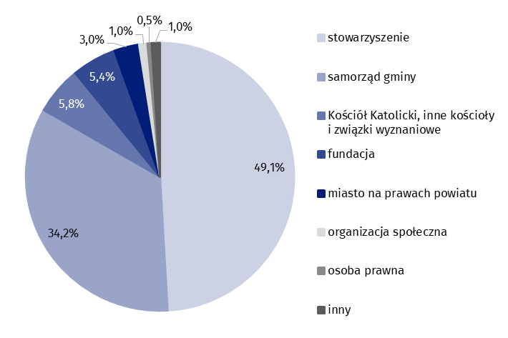
Wskaźnik liczby dzieci korzystających z placówek wsparcia dziennego w przeliczeniu na tysiąc dzieci do 18 roku życia wyniósł w województwie małopolskim 12,5 i był wyższy od wskaźnika dla Polski, który wyniósł 9,5. Najwyższą wartością wskaźnika charakteryzował się powiat gorlicki (36,4), a najniższą powiat dąbrowski (3,9).
Mapa 3. Korzystający z placówek wsparcia dziennego na 1000 dzieci do 18 roku życia w 2023 r.
Stan w dniu 31 grudnia
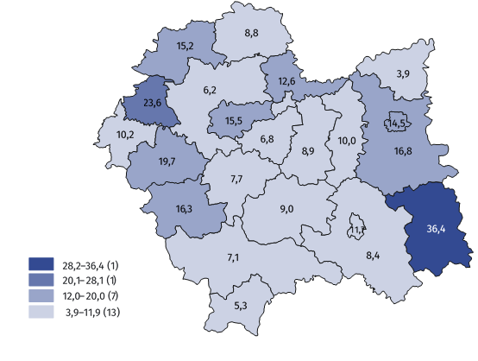Placówki wsparcia dziennego w swojej działalności wspierane były przez 420 wolontariuszy. W porównaniu z rokiem poprzednim ich liczba zmniejszyła się o 111 osób.
W przypadku cytowania danych Głównego Urzędu Statystycznego prosimy o zamieszczenie informacji: „Źródło danych GUS”, a w przypadku publikowania obliczeń dokonanych na danych opublikowanych przez GUS prosimy o zamieszczenie informacji: „Opracowanie własne na podstawie danych GUS”.

Opracowanie merytoryczne:  Urząd Statystyczny w Krakowie  Dyrektor Agnieszka Szlubowska  Tel: 12 420 40 50 | Rozpowszechnianie:  Informatorium statystyczne  Tel: 12 361 01 51
Współpraca z mediami:  Małopolski Ośrodek Badań Regionalnych  Renata Ptak  Tel: 12 361 01 51  e-mail: r.ptak@stat.gov.pl |   krakow.stat.gov.pl

@Krakow_STAT

@uskrk
Powiązane opracowania
Pomoc społeczna i opieka nad dzieckiem i rodziną w 2022 r.
Temat dostępny w bazach danych
Baza BDL – temat ochrona zdrowia i opieka społeczna
Ważniejsze pojęcia dostępne w słowniku
Interwencyjny ośrodek preadopcyjny
Koordynator rodzinnej pieczy zastępczej
Organizator rodzinnej pieczy zastępczej
Piecza zastępcza
Placówka łącząca zadania placówek
Placówka opiekuńczo-wychowawcza
Placówka typu interwencyjnego
Placówka typu rodzinnego
Placówka typu socjalizacyjnego
Placówka typu specjalistyczno-terapeutycznego
Powiatowe Centrum Pomocy Rodzinie
Regionalna placówka opiekuńczo-terapeutyczna

